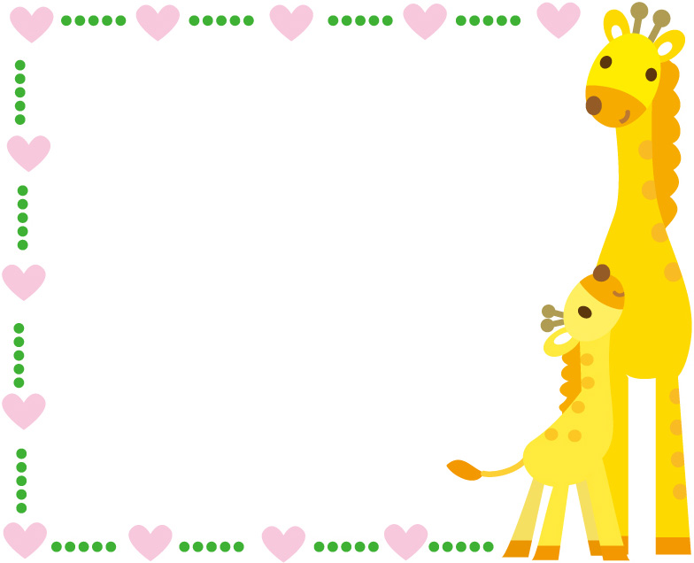
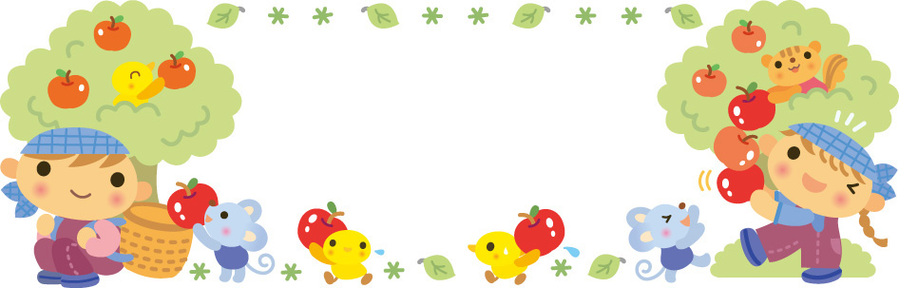
平和が丘児童センター
子育て交流ひろばだより
発行：平和が丘児童センター子育て交流ひろば
No.6 2026年10月
親子の絆作りプログラム
～赤ちゃんがきた！
通称BP（ベビープログラム）
日時：11/5（木）、10（火）、17（火）、24（火）4回連続
対象：プログラム開始時に２か月から５か月までの
第１子の赤ちゃんとお母さん
（おおむねR８.5.6から9.5までに出生の赤ちゃん）
参加費：無料 ※テキスト代として1.100円（税込）
定員：１０組（先着順）
【全４回のテーマ】１回目：新しい出会い
２回目：赤ちゃんのいる生活
３回目：赤ちゃんとの接し方
４回目：親になること

ママ同士で共感しあい
育児の工夫や楽しさを
シェア！
しつけや親の役割についても安心して学べます

平和が丘児童センター子育て交流ひろばは、未就学児とその保護者、
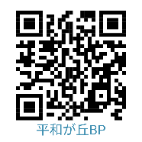
妊婦さんが無料で利用できるひろばです。
開設日： 火曜日、木曜日、金曜日 時間： 10：00～14：00
（ランチタイム12：00～13：00）
申込はこちらから➜

※ひろばのない日も児童センターは自由にご利用できます。
１０月のカレンダー

火曜日 | 木曜日 | 金曜日
 | 1  自由あそび | 2  自由あそび
6  自由あそび | 8  自由あそび | 9  小学校秋休みのため、  ひろばお休み
13  小学校秋休みのため、  ひろばお休み | 15  ☆足育講座  10：30～11：30 | 16  自由あそび
20  つくってあそぼ！  10：15～13：30 | 22  自由あそび | 23  自由あそび
27  自由あそび | 29  おさがり市  10：30～12：00 | 30  自由あそび

要予約 足育講座
10月15日 （木）
時間：10：30～11：30
場所：集会室
講師：成田 あす香さん
定員：8組
♪子どもの足の成長や靴の選び方、正しい履き方など、今からできる「足育」について楽しく学びます♪
未来の元気な歩みのために👣

予約不要 おさがり市
10月29日（木） 場所：遊戯室
時間10：30～12：00
サイズアウトした子ども服や使わなくなったおもちゃなど、次に使いたい方に活用してもらいませんか？ 持ち込みのみ、持ち帰りのみでもOKです。
・当日は、品物を持ち帰る袋をご持参ください。また、お子様から目を離さないようにご注意ください。
・品物がなくなり次第終了となります。
【持ち込みについて】
・乳幼児服（洗濯済、シミ、破れのないもの）、肌着、靴は新品のみ。育児グッズ、絵本、玩具（ぬいぐるみ不可）。食品はご遠慮ください。
・品物は10/22、10/23、10/26のひろば開設時間にお持ち込みいただけます。

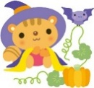
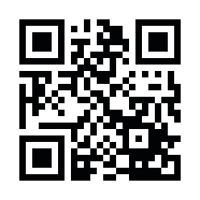
予約不要
つくってあそぼ！
10月20日 （火）
～ハロウィン工作～
時間：10：15～13：30
場所：集会室
♪親子で楽しくハロウィン飾りを作りましょう。

平和が丘児童センター（宮崎市池内町陳ノ平594-5）
✆0985-27-3255
※ひろばの情報はこちらの二次元 コードよりご覧いただけます。
平和が丘児童センター子育て交流ひろばは、宮崎市の委託を
受けてNPO法人ドロップインセンターが運営しています。

※予約講座がある日も使用していないお部屋は利用できます。
・☆印のついた講座は申し込みが必要です。申し込みは１か月前からできます。
火木金のひろば開設時間に、ご予約をお願いします（お電話可）。
※駐車場が混雑する場合がございます。講座時はお時間に余裕をもってお越しください。
・講座予約後、都合が悪くなった際は、キャンセル待ちをしている場合がありますので、ご連絡ください。
・講座やイベントの様子（写真）をHPやインスタグラム等で紹介させていただく場合があります。
あらかじめご了承ください。

